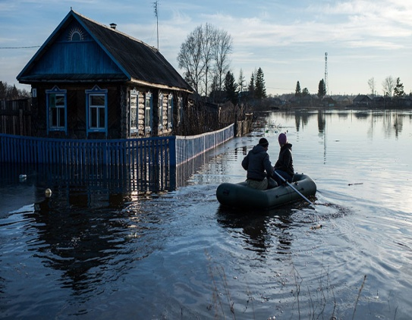
Гигиенические правила поведения в паводковый период

Половодье – резкий и кратковременный подъем уровня воды в реках, чаще всего возникающий в результате интенсивного таяния снега.

Опасностью половодья являются: аварии на инженерных сетях, утрата прочности различного рода сооружений, размыв автомобильных дорог, осложнение санитарно-эпидемической обстановки.

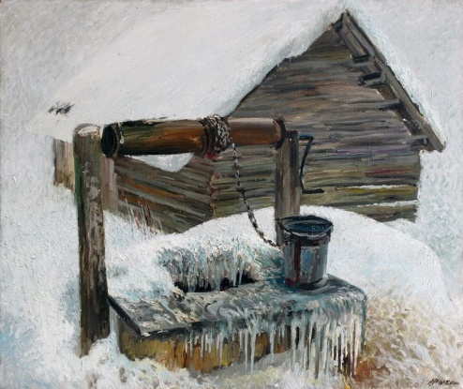
В связи с подъемом уровня грунтовых вод качество колодезной воды, как правило, ухудшается, видимые примеси могут отсутствовать, вкус воды может быть без изменений. В это время пить воду из колодца не следует без предварительной оценки ее качества в лаборатории. В случае с частными колодцами контроль должен проводиться физическими лицами, которым они принадлежат.

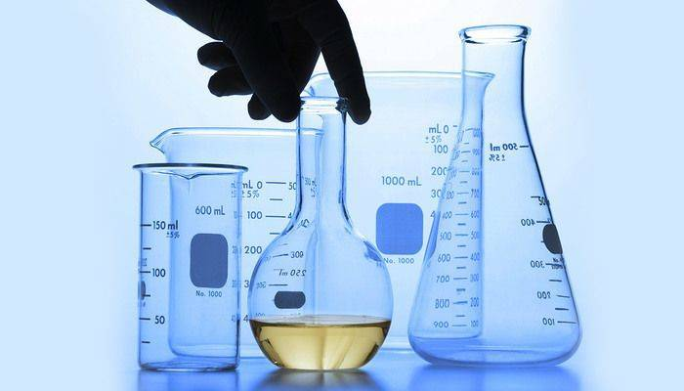

Лабораторные исследования воды по микробиологическим и санитарно-химическим показателям могут быть проведены в лабораториях.

В период паводка в зоны затопления могут попадать эпидемически значимые объекты, такие как сельские системы водоснабжения, скважины забора питьевой воды, сельские магазины, молочно-товарные фермы, детские дошкольные учреждения, школы и др.
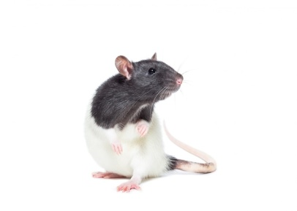
Паводковые воды могут содержать и создавать благоприятные условия для сохранения и размножения возбудителей кишечных инфекций в окружающей среде, пищевых продуктах и воде. Грызуны и мелкие животные, которые являются переносчиками многих заболеваний, спасаясь от паводка, устремляются в жилые дома и постройки, отчего в значительной мере возрастает риск заражения человека инфекционными и паразитарными болезнями.

Чтобы защитить себя от острых кишечных
инфекций в период паводка, необходимо:
- для питья использовать кипяченую, бутилированную воду, воду гарантированного качества, не употреблять воду из неизвестных источников;
- ограничить употребление воды из шахтных колодцев, подвергшихся затоплению, без предварительной их очистки, дезинфекции и проведения лабораторного контроля воды по микробиологическим и физико-химическим показателям после окончания паводка;
- соблюдать правила личной гигиены, мыть руки с мылом перед приготовлением пищи, перед едой, после посещения туалета, после прихода с улицы;
- соблюдать температурный режим и сроки хранения продуктов в холодильнике, не оставлять приготовленную пищу при комнатной температуре, овощи и фрукты перед употреблением тщательно мыть, оберегать продукты от грызунов;
- поддерживать в жилище должную чистоту и порядок;
- проводить дезинфекцию туалетов, мусорных контейнеров, мест приготовления пищи, попавших под затопление после схода вод.

Выполнение этих несложных советов поможет избежать заболевания острой кишечной инфекцией и сохранит Ваше здоровье и здоровье Ваших близких.

